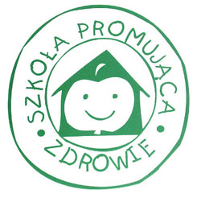

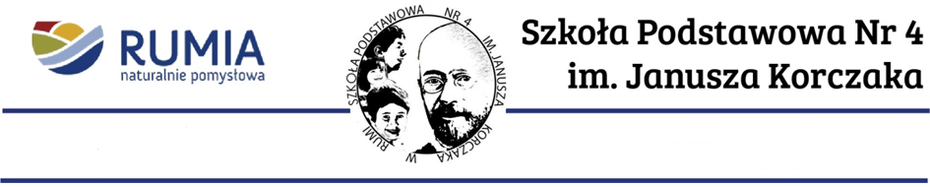

**RAPORT KOŃCOWY Z AUTOEWALUACJI Załącznik VI**

* 1. **Ocena standardów i wybór problemów priorytetowych**

|  |  |  |
| --- | --- | --- |
| **Standard** | **Średnia liczba punktów** | **Problem priorytetowy** |
| 1 | 2 | 3 |
| Koncepcja pracy szkoły, jej struktura  i organizacja sprzyjają uczestnictwu społeczności szkolnej w realizacji działań  w zakresie promocji zdrowia oraz ich skuteczności i długofalowości | **4,6** | Zbyt mała liczba szkoleń/warsztatów na temat zdrowia i dbałości o nie dla pracowników niepedagogicznych szkoły. |
| Klimat społeczny szkoły sprzyja zdrowiu  i dobremu samopoczuciu uczniów, nauczycieli i innych pracowników szkoły oraz rodziców uczniów | **4,2** | Nieprawidłowe relacje między rówieśnikami. |
| Szkoła realizuje edukację zdrowotną  uczniów, nauczycieli i pracowników niepedagogicznych oraz dąży do poprawy jej skuteczności | - |  |
| Warunki oraz organizacja nauki i pracy sprzyjają zdrowiu i dobremu samopoczuciu uczniów, nauczycieli i innych pracowników szkoły oraz współpracy z rodzicami | - |  |

* 1. **Ocena efektów działań i wybór problemów priorytetowych**

**Dobre samopoczucie w szkole:**

* Średnia liczba punktów dla 4 grup: **4,2**
* Problem priorytetowy: **Nieprawidłowe relacje między rówieśnikami.**

**Podejmowanie działań dla wzmacniania zdrowia**

* Średni odsetek odpowiedzi „tak” dla 3 grup: **86%**
* Wnioski do dalszych działań:

- zachęcać uczniów do redukcji czasu spędzanego przed komputerem i telewizją.

- zachęcać nauczycieli do systematycznego wykonywania samobadania.

- pracownicy niepedagogiczni powinni podejmować więcej aktywności fizycznej

* 1. **Podsumowanie**
* **Jakie są korzyści z przeprowadzenia autoewaluacji?**

Dokonana autoewaluacja ukazała mocne i słabe strony działań w zakresie promocji zdrowia w naszej szkole. Pozwoliła sformułować problem priorytetowy i zaplanować działania w ramach programu „Szkoła Promująca Zdrowie”. Ewaluacja w znacznym stopniu wpłynęła na doskonalenie pracy zespołowej.

Z przeprowadzonej autoewaluacji wynika również, że w dużej części społeczności szkolnej wzrosła świadomość na temat zasad prawidłowego żywienia i jego znaczenia dla zdrowia. Uczniowie próbują rzetelnie dokonywać samooceny własnego żywienia. Chętniej sięgają po owoce i warzywa. Znają założenia piramidy zdrowego żywienia. Zabierają do szkoły wartościowe drugie śniadanie przygotowane w domu. Zauważamy również korzystne zmiany zachowań rodziców odnoszących się do żywienia, przejawiającą się w większej dbałości o zbilansowaną dietę oraz kształtowaniu właściwych nawyków żywieniowych dzieci. Niestety część uczniów nie zawsze przestrzega zasad zdrowego odżywiania, preferując chociażby słodycze lub chipsy i napoje gazowane wysoko słodzone, zamiast zdrowej kanapki.

Wzrosła też świadomość uczniów i rodziców oraz pracowników szkoły na temat znaczenia aktywności fizycznej dla zdrowia. Młodzież uprawia różne formy ruchu, preferując gry zespołowe. Chętnie korzystają z wyjazdów proponowanych przez szkołę. Aktywnie uczestniczą w zajęciach wychowania fizycznego lub innych na terenie miasta, odnosząc sukcesy w zawodach sportowych na rożnym szczeblu oraz w konkursach o tematyce prozdrowotnej i ekologicznej.

Na uwagę zasługuje również wzrost zaangażowania uczniów w różnych akcjach charytatywnych, dzięki czemu zwiększyła się wrażliwość na potrzeby innych ludzi, a także zwierząt.

* **Jakie były trudności związane z przeprowadzeniem autoewaluacji?**

Trudności związane z przeprowadzeniem autoewaluacji jakie napotkał szkolny zespół SzPZ to niechęć do wypełniania ankiet przez badane osoby oraz fakt, że nie wszyscy odpowiedzieli na pytania z zakresu pytań otwartych.

W arkuszu oceny efektów działań nie można ustalić przyczyn nie udzielenia odpowiedzi na pytania otwarte.

Zdarzało się również, że uczniowie odpowiadali na pytania odwołując się do sytuacji, która miała miejsce w czasie zdalnego nauczania, nie zawsze pamiętali  o działaniach z zakresu edukacji zdrowotnej przed pandemią.

**Zalecenia/wskazówki do dalszych działań**

- systematycznie prowadzić szkolenia dotyczące koncepcji SzPZ ze szczególnym uwzględnieniem nowych nauczycieli i pracowników niepedagogicznych, którzy wcześniej nie poznali tej idei

- zaangażować szersze grono rodziców i pracowników niepedagogicznych w planowanie i realizację działań prozdrowotnych

- zintensyfikować szkolenia dotyczące promocji zdrowia dla wszystkich pracowników oraz uczniów i rodziców

- podejmować działania zmierzające do poprawy relacji między rówieśnikami

- podejmować działania zmierzające do kształtowania wśród uczniów umiejętności gospodarowania czasem wolnym.

- podjąć szerszą współpracę z innymi szkołami realizującymi program „Szkoła Promująca Zdrowie” w celu planowania, realizacji i ewaluacji wspólnych projektów i programów promujących zdrowie

- tworzyć klimat społeczny sprzyjający zdrowiu i dobremu samopoczuciu członków społeczności szkolnej.

- zachęcić wychowawców, aby wspólnie z uczniami ustalili tematy godzin wychowawczych obejmujące zagadnienia z promocji zdrowia

- na bieżąco prowadzić badanie oczekiwań społeczności szkolnej wobec szkoły, wnioski z diagnozy będą służyć do modyfikacji planu działań

Data: 17 czerwca 2022 r. Podpis szkolnego koordynatora:

Dorota Kardaś